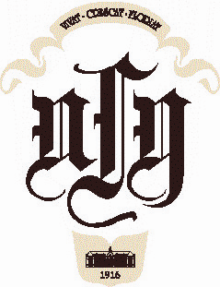
Perm State University
SUMMER LANGUAGE SCHOOL 2011

МИНИ-ИССЛЕДОВАТЕЛЬСКИЙ ПРОЕКТ
по химии

МЛАДШАЯ ГРУППА

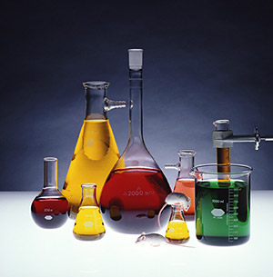

Аннотация

Легко ли быть Волшебником в Царстве Химических Веществ? О чем «поведает» крахмал? Можно ли сделать вулкан собственными руками?
Наши малыши проведут занимательные опыты и сделают множество открытий, узнают интересные факты о крахмале, уксусе, соде, соли, то, о чем они раньше и не догадывались.

СРЕДНЯЯ ГРУППА

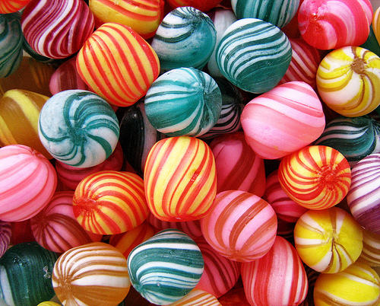
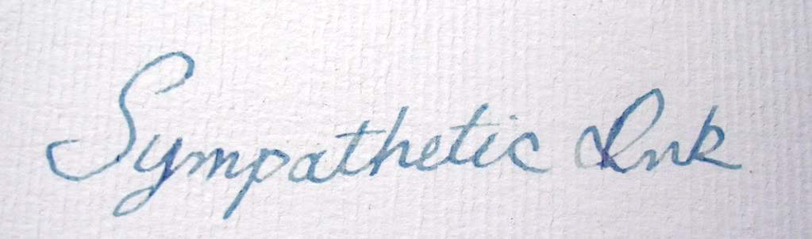

Аннотация

Знаете ли Вы, что в карамельках есть тайна? В нашей школе ребята раскроют эту тайну, проведут небольшое исследование и представят результаты в виде таблицы. А еще юные волшебники овладеют искусством тайнописи и сами смогут изготовить невидимые чернила.

СТАРШАЯ ГРУППА

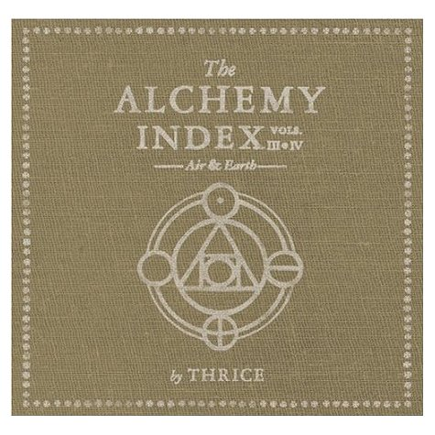

Аннотация

Алхимия: шарлатанство или искусство получения золота из неблагородных металлов? Как вырастить магический кристалл? Как получить золото и серебро?
В рамках мини-исследовательского проекта ребята получат ответы на эти вопросы, проведут «волшебные» опыты и смогут «обогатиться».

